**Họ và tên**: Đào Vũ Bảo Quỳnh 1250080264

**Lớp**: 12_ĐH_CNTT5

**Câu 1:**

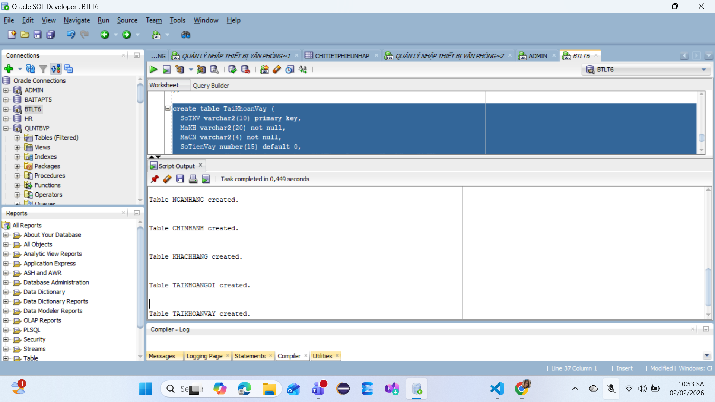

**Câu 2:**

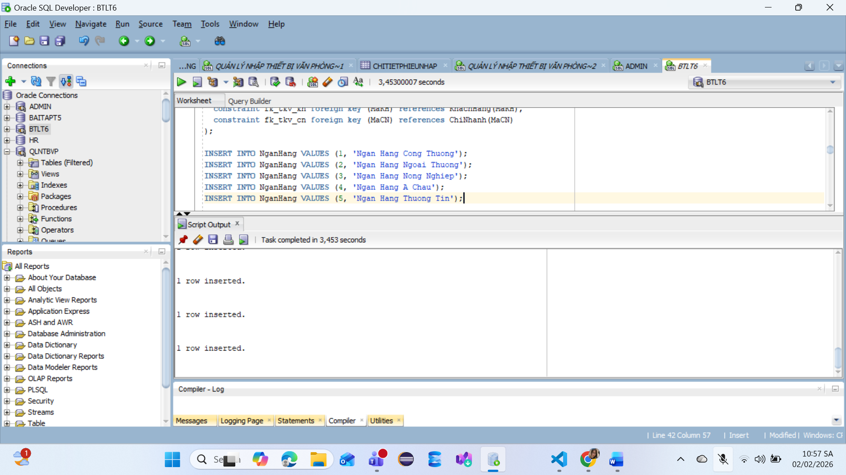

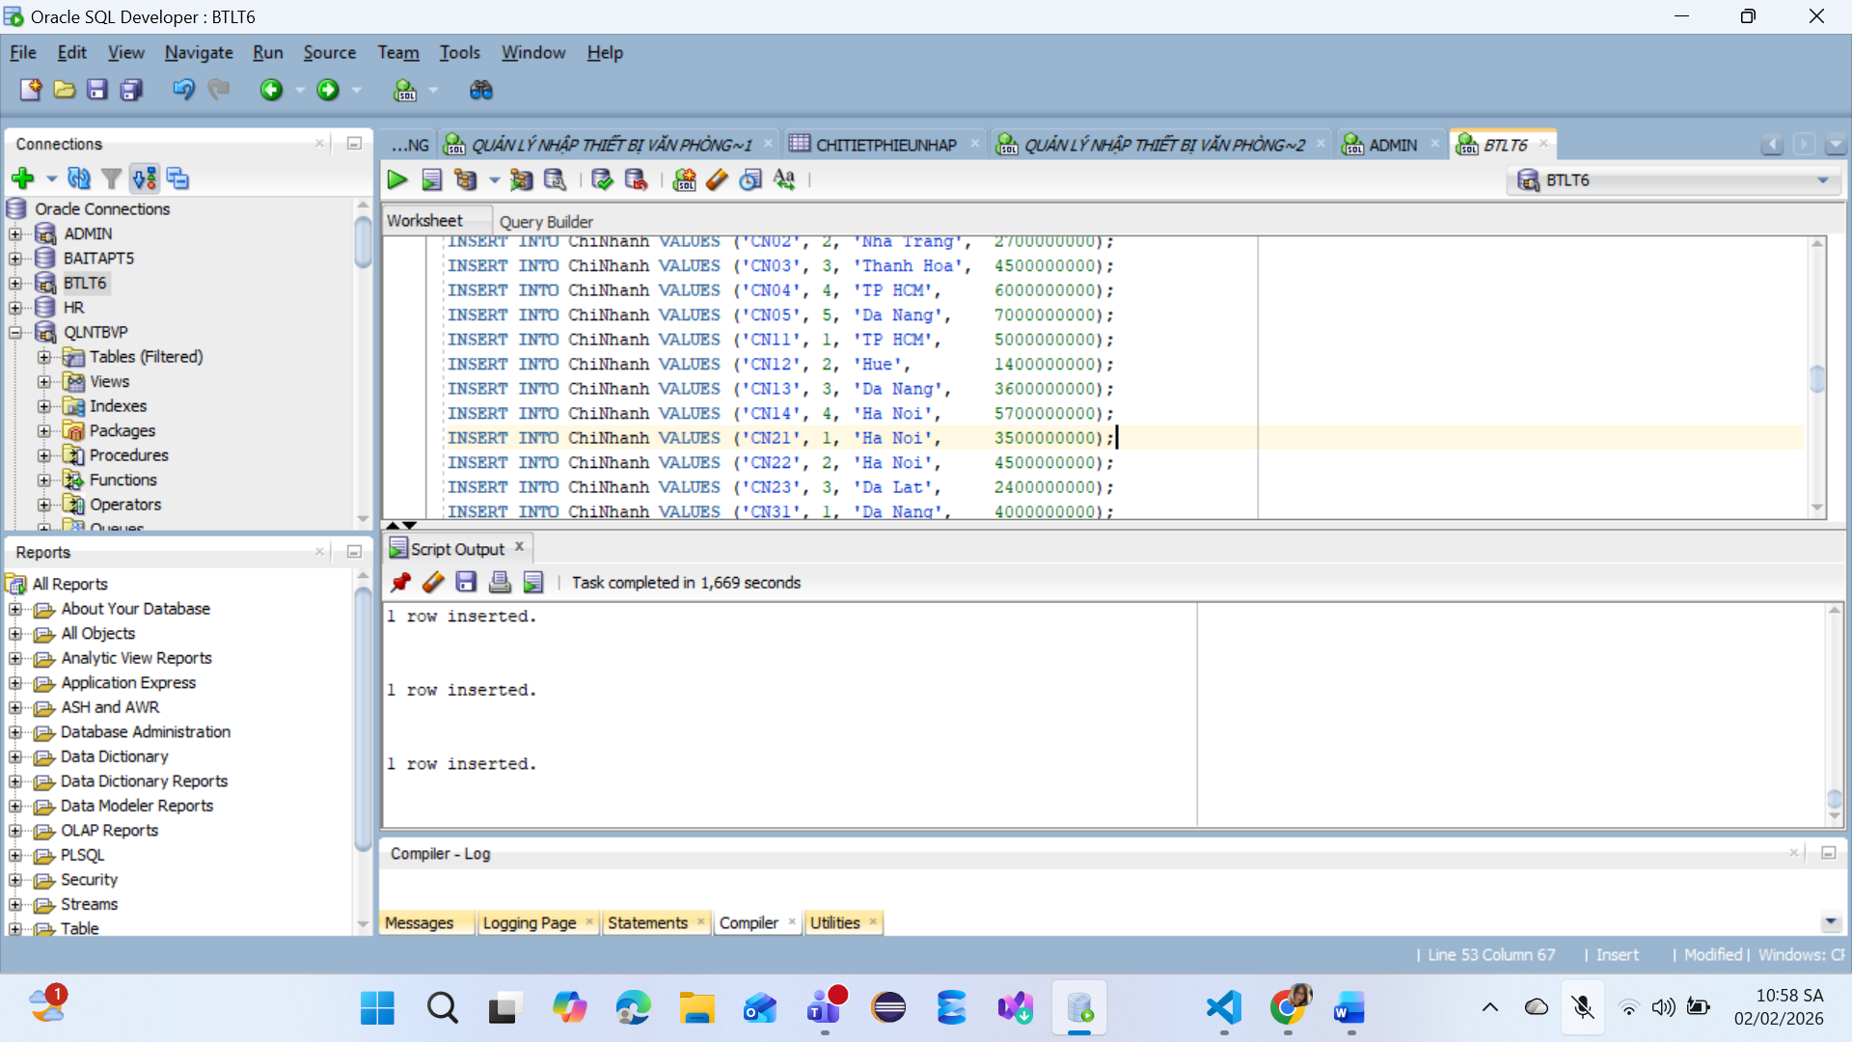

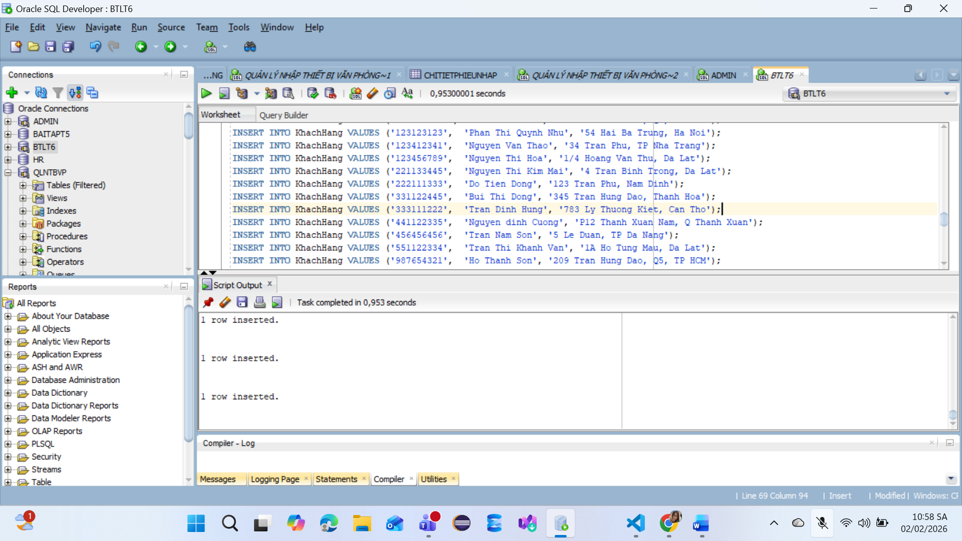

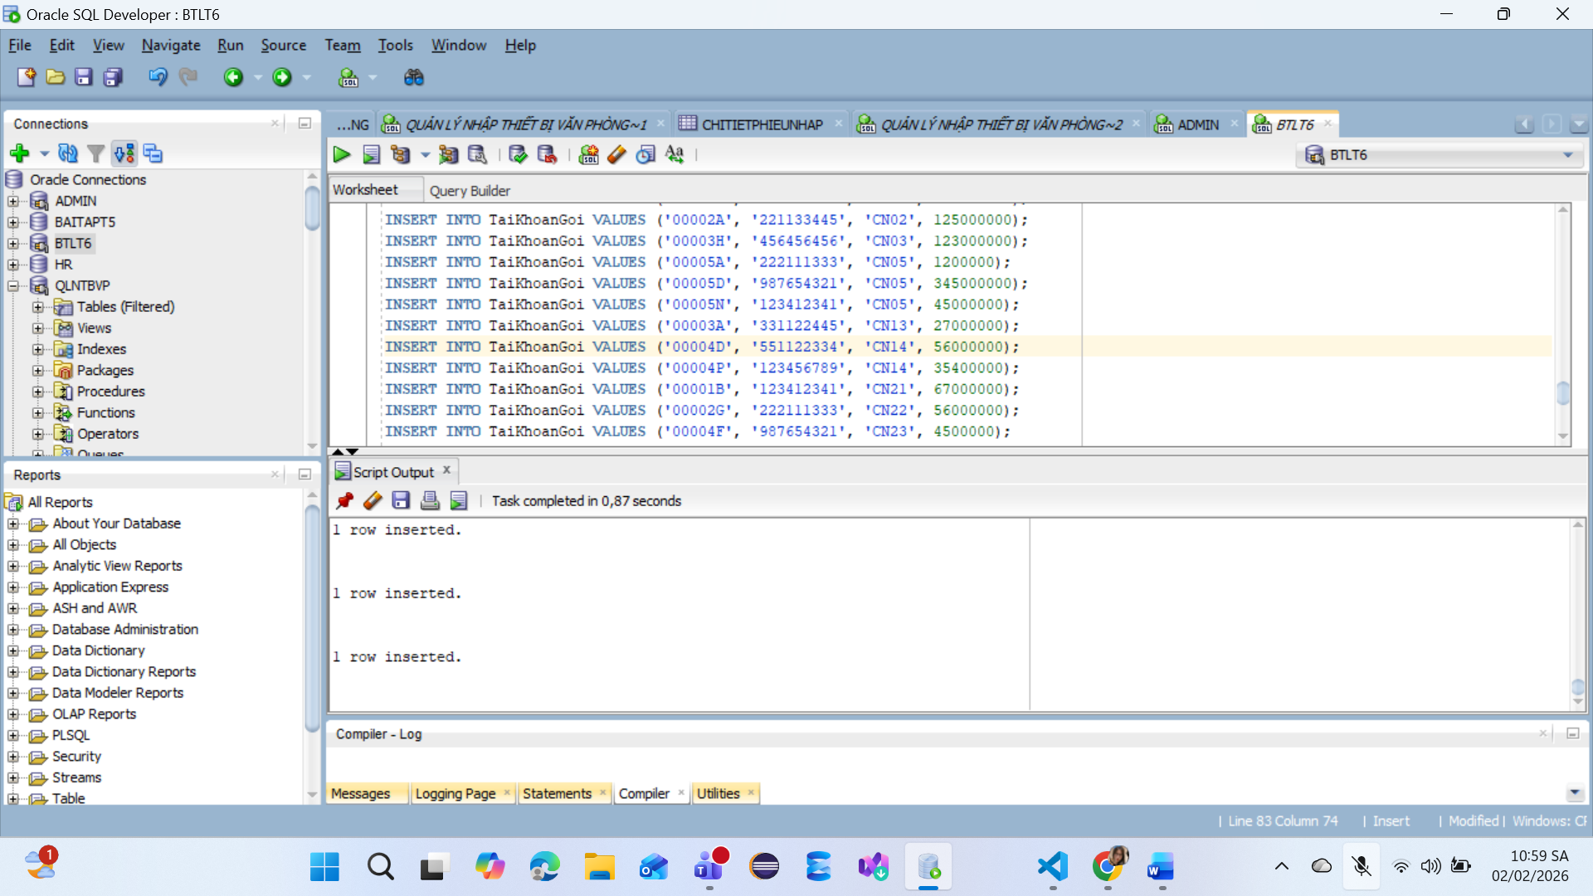

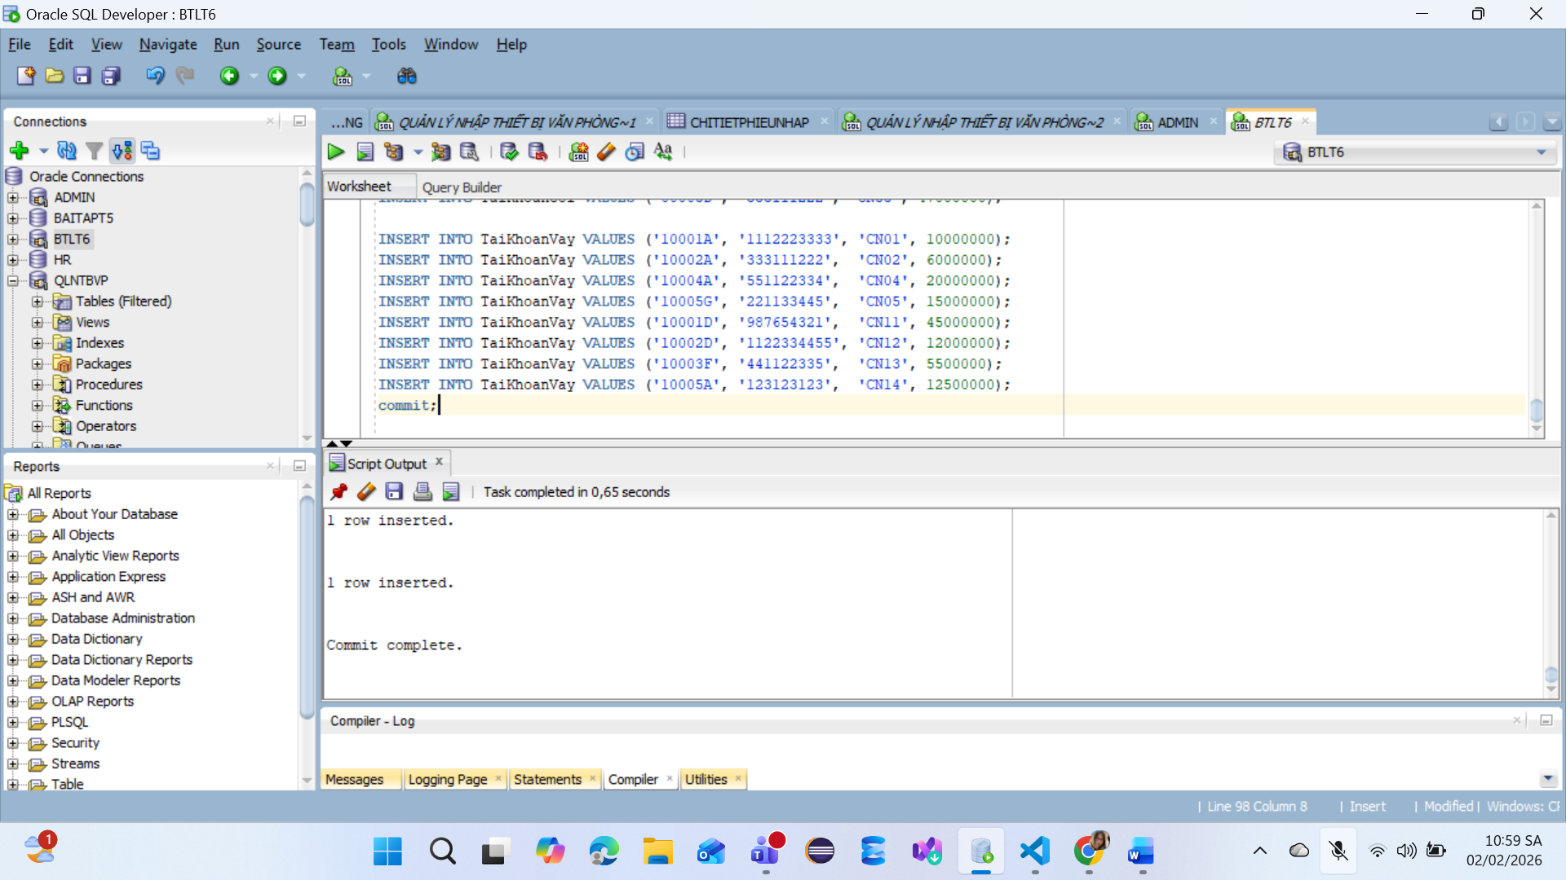

**Câu 3:**

1. Tìm tên các ngân hàng có chi nhánh ở “Da Lat”

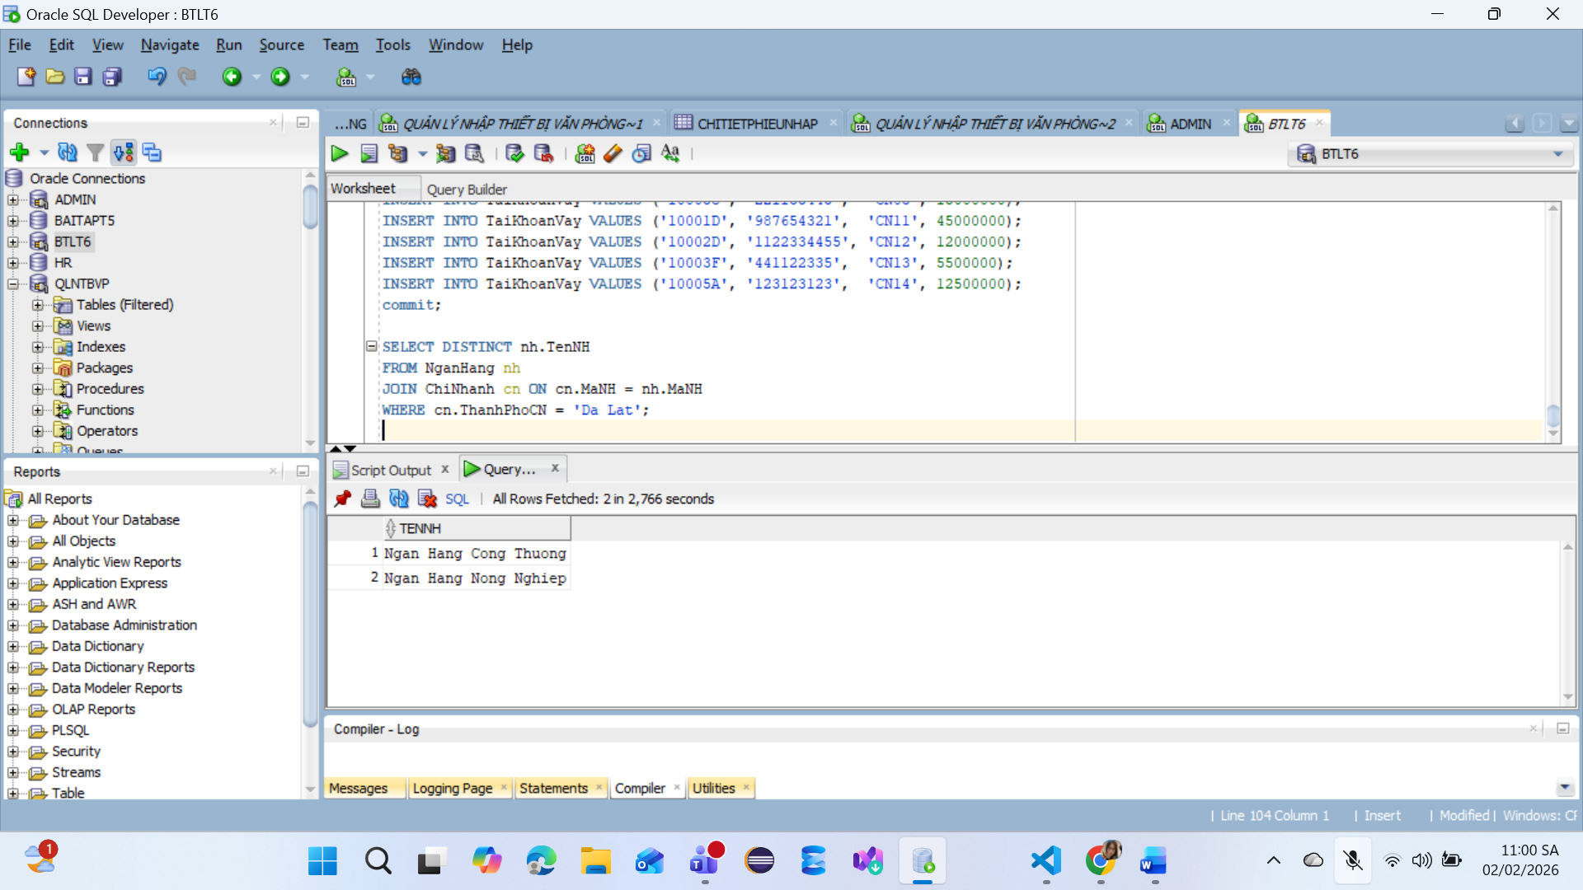

2. Tìm các thành phố có chi nhánh của ngân hàng công thương

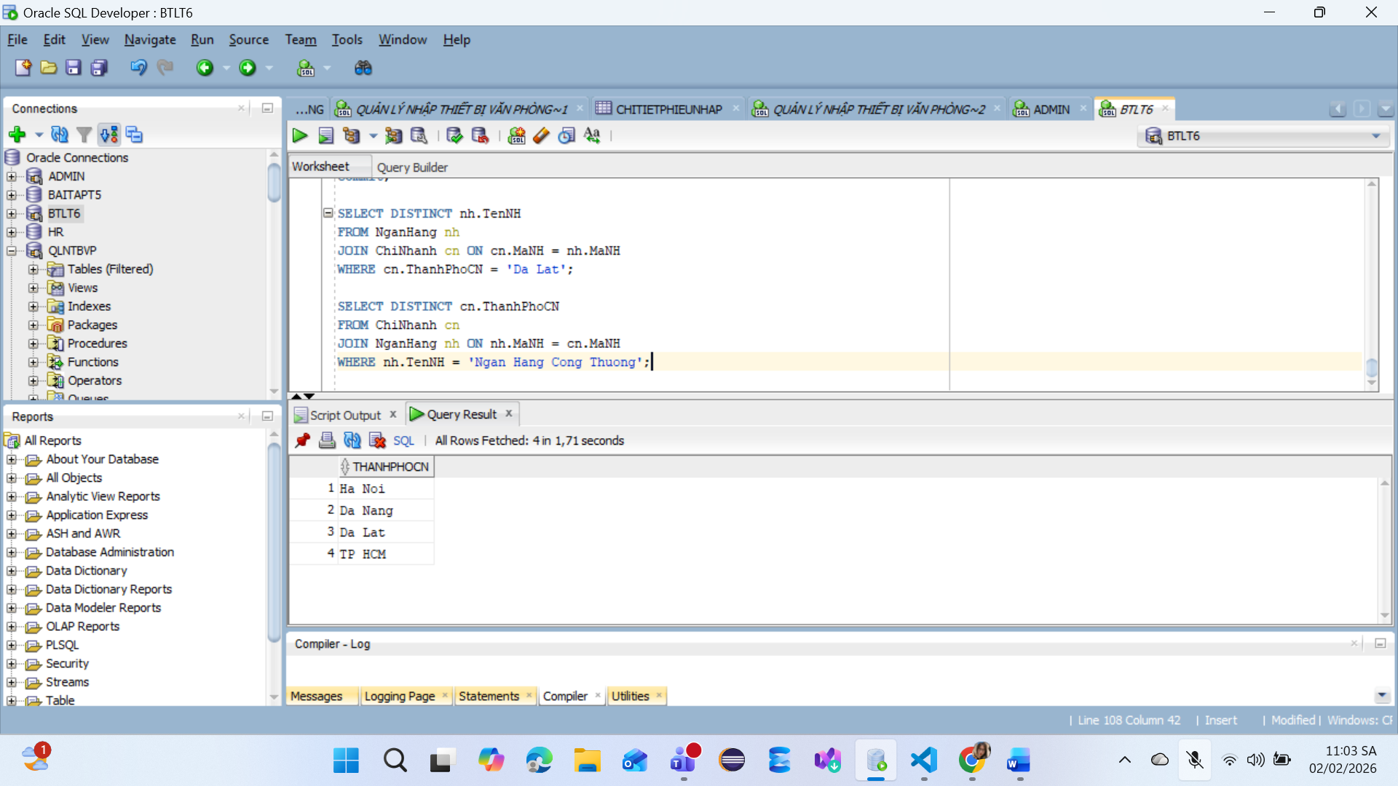

3. Thông tin chi nhánh ngân hàng công thương ở TP HCM

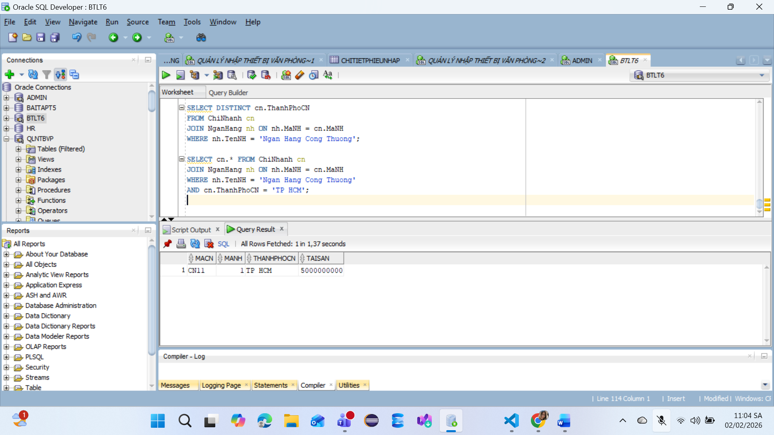

4. Xuất thông tin từng ngân hàng và chi nhánh của nó

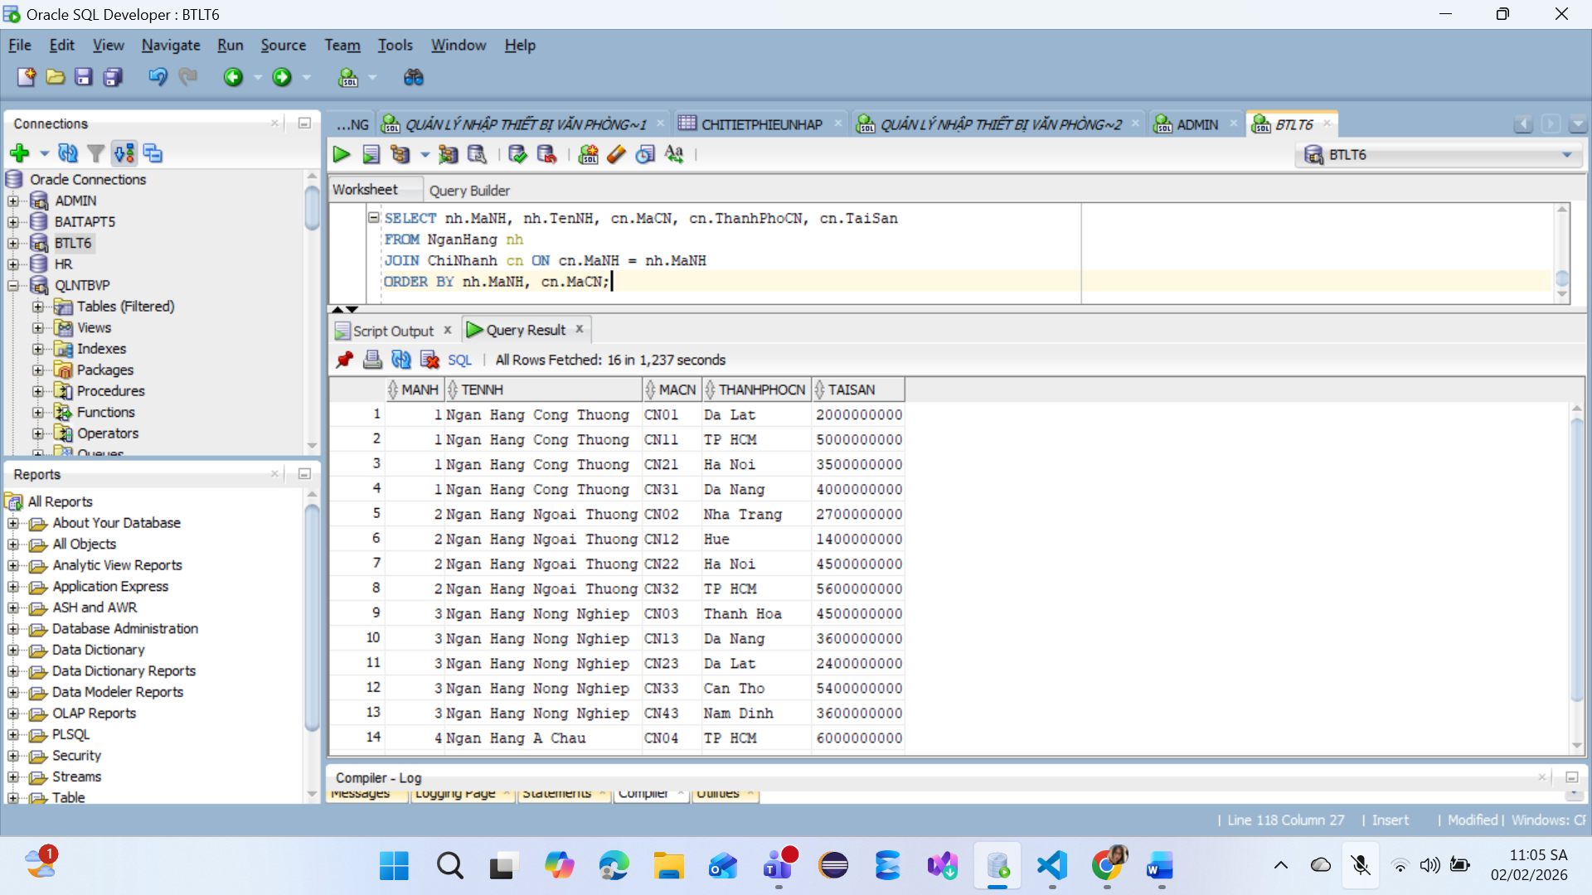

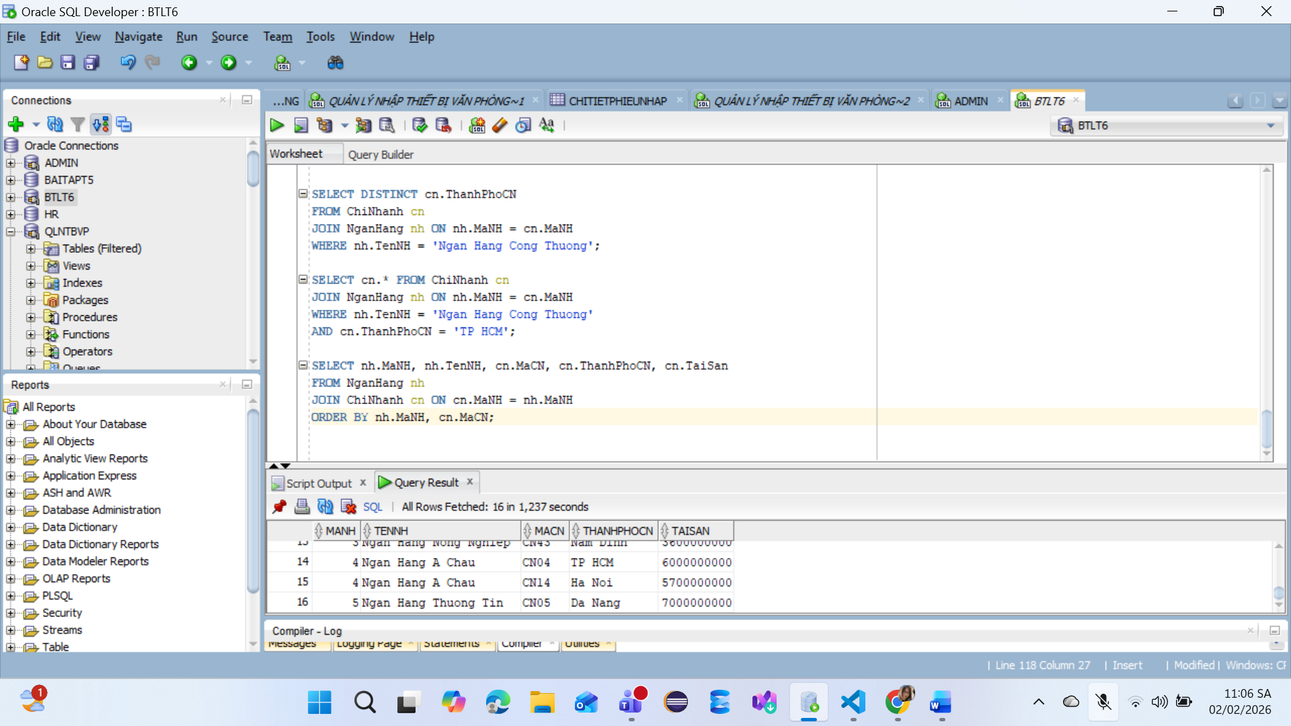

5. Khách hàng có địa chỉ ở “Ha Noi”

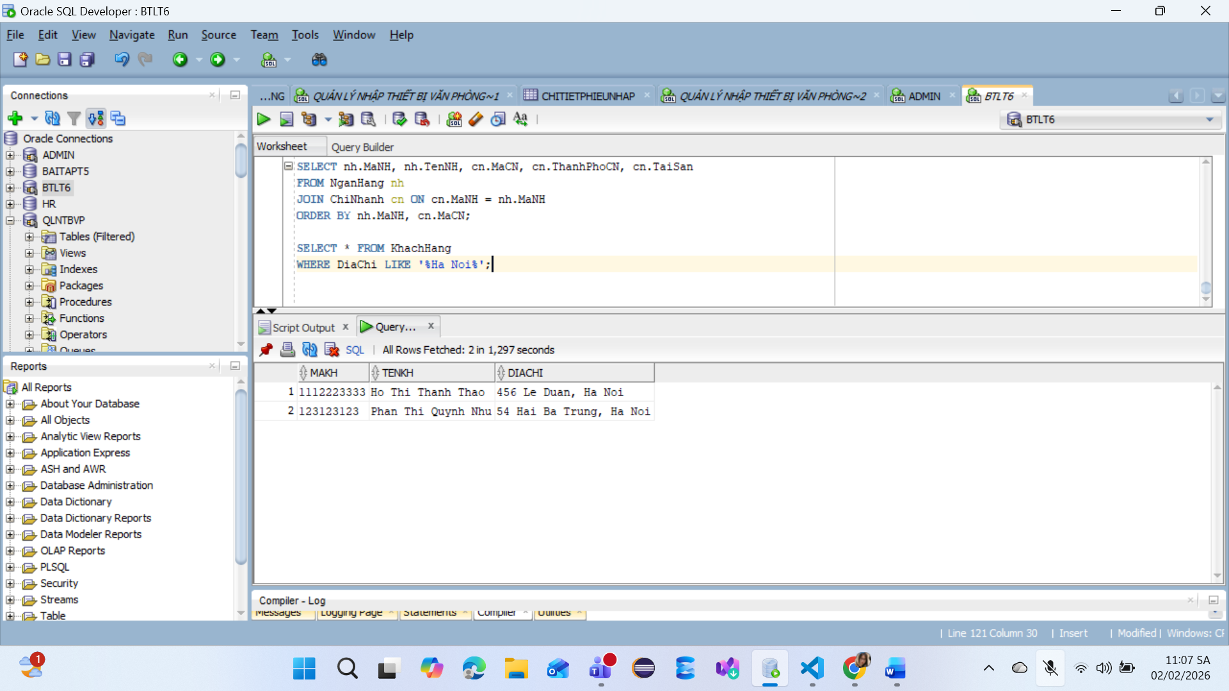

6. Khách hàng có tên Son

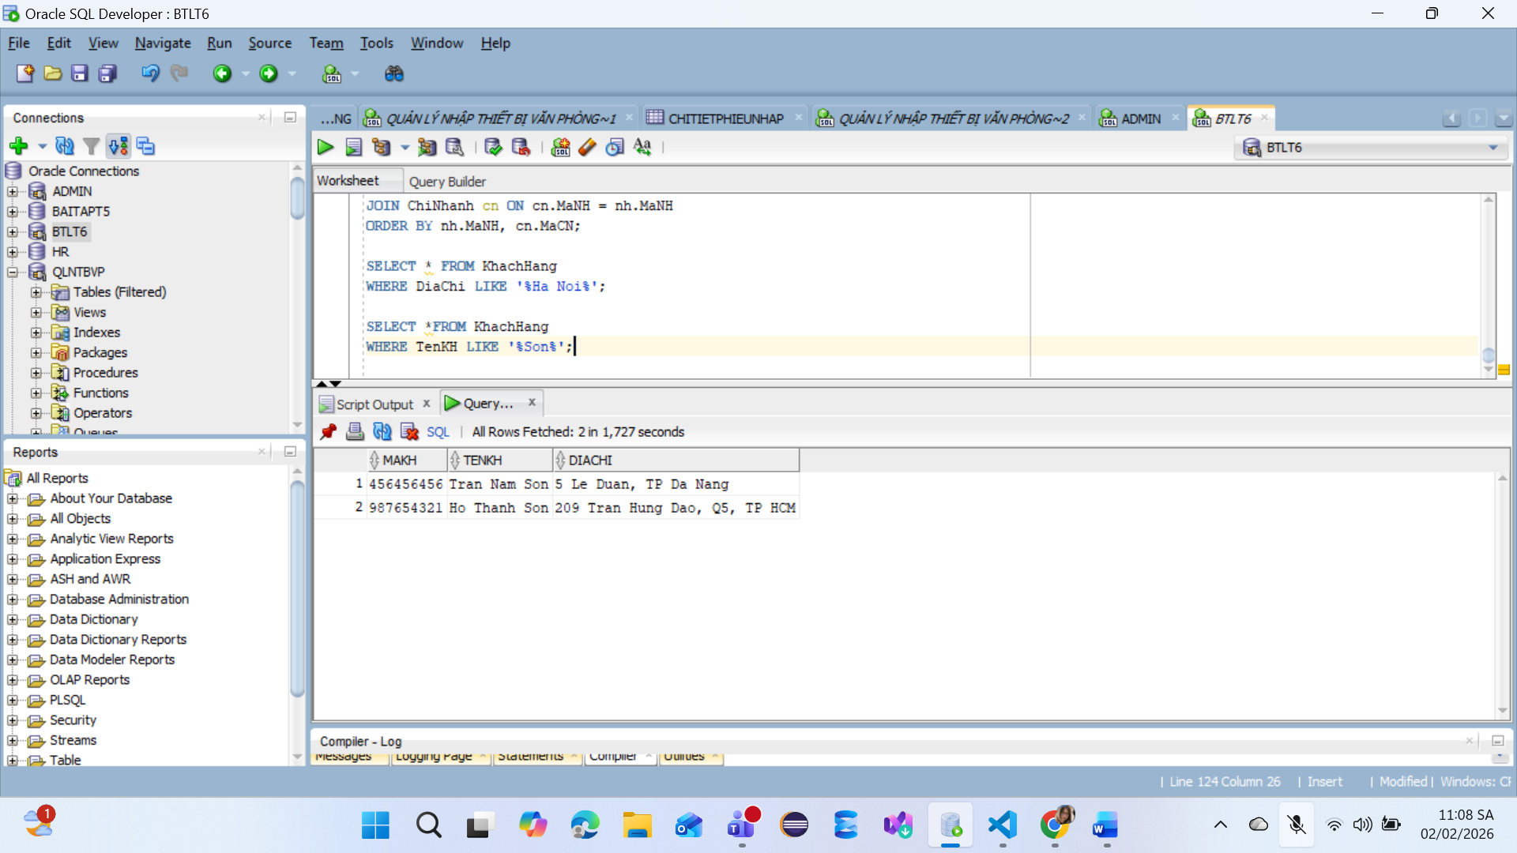

7. Khách hàng có địa chỉ đường “Tran Hung Dao”

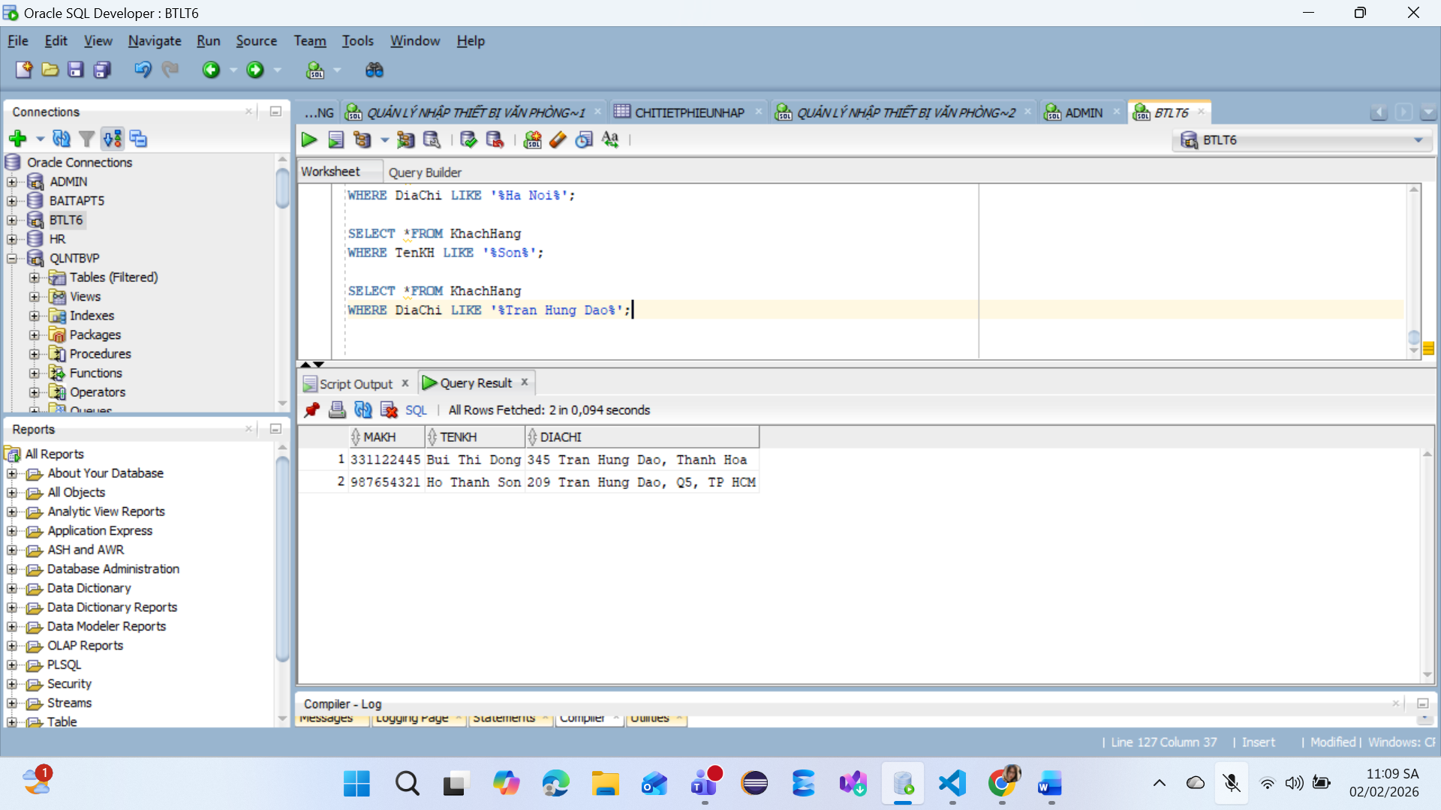

8. Khách hàng có tên “Thao”

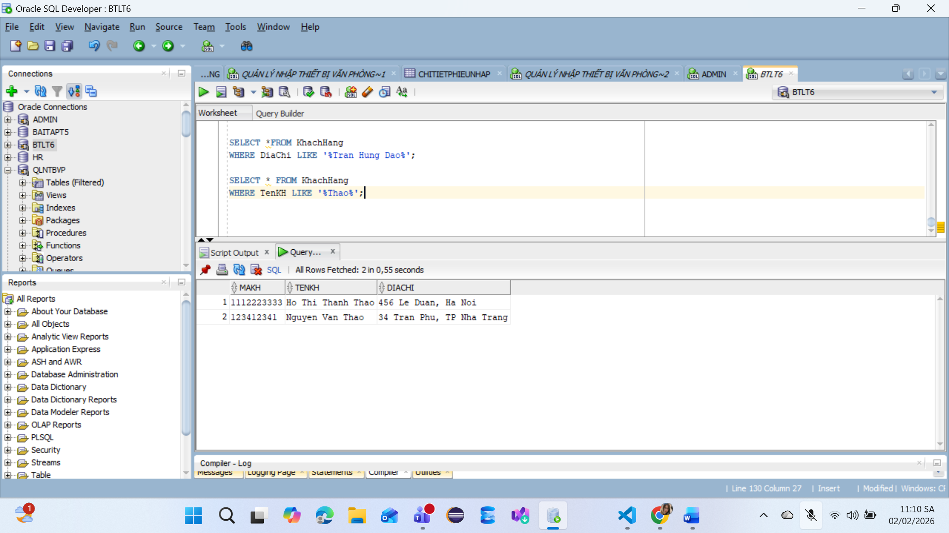

9. Khách hàng có mã số bắt đầu “11” và ở TP HCM

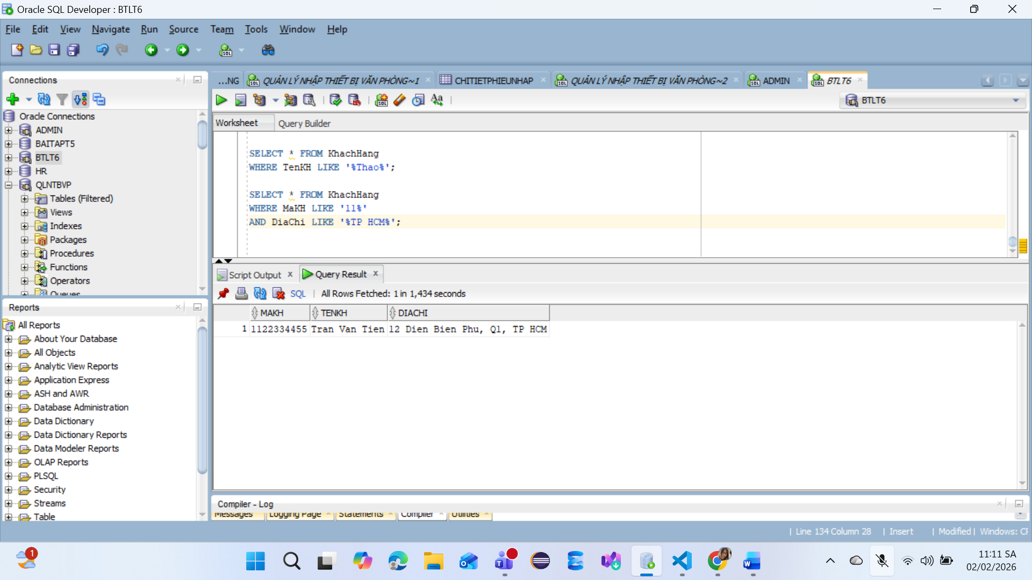

10. Tên ngân hàng, thành phố chi nhánh, tài sản tăng dần (trùng tài sản thì tăng theo thành phố)

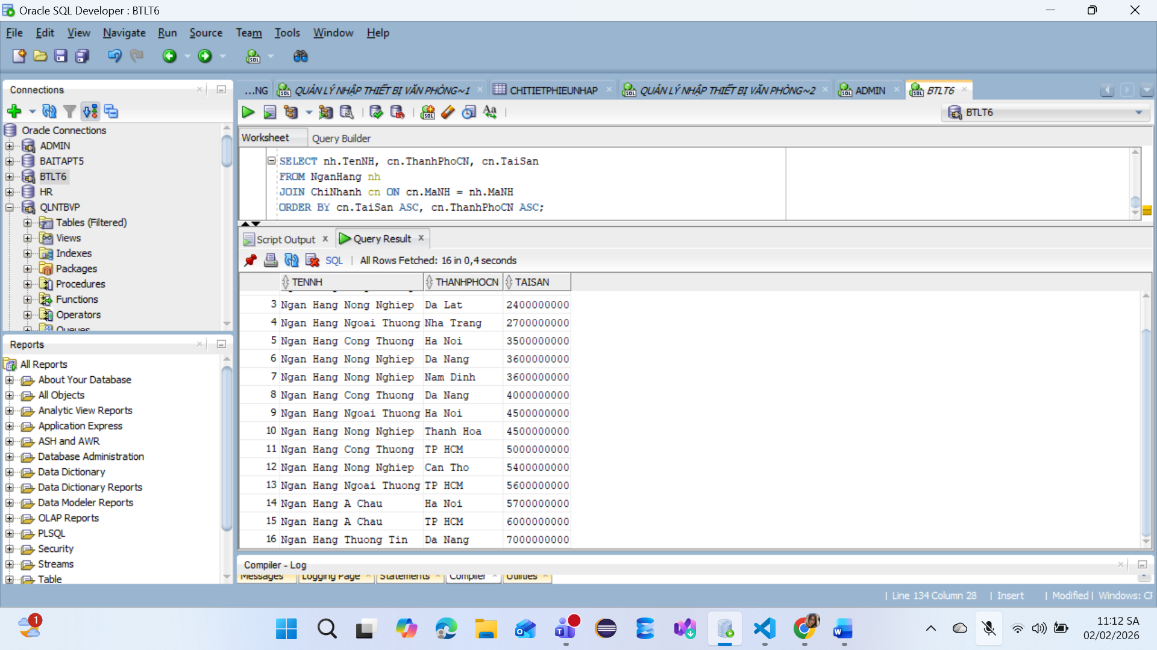

11. Ngân hàng + chi nhánh có 3 tỷ < tài sản < 5 tỷ

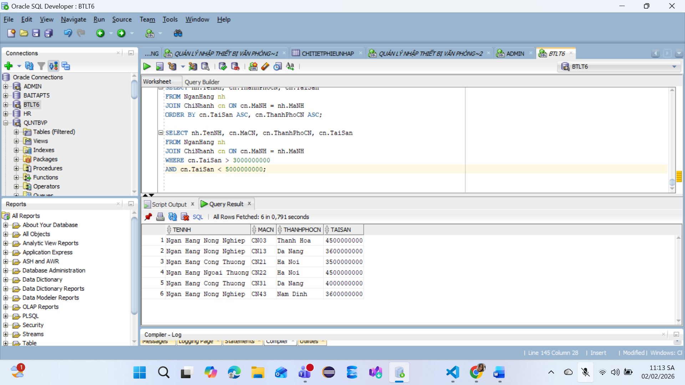

12. Tài sản trung bình chi nhánh của từng ngân hàng

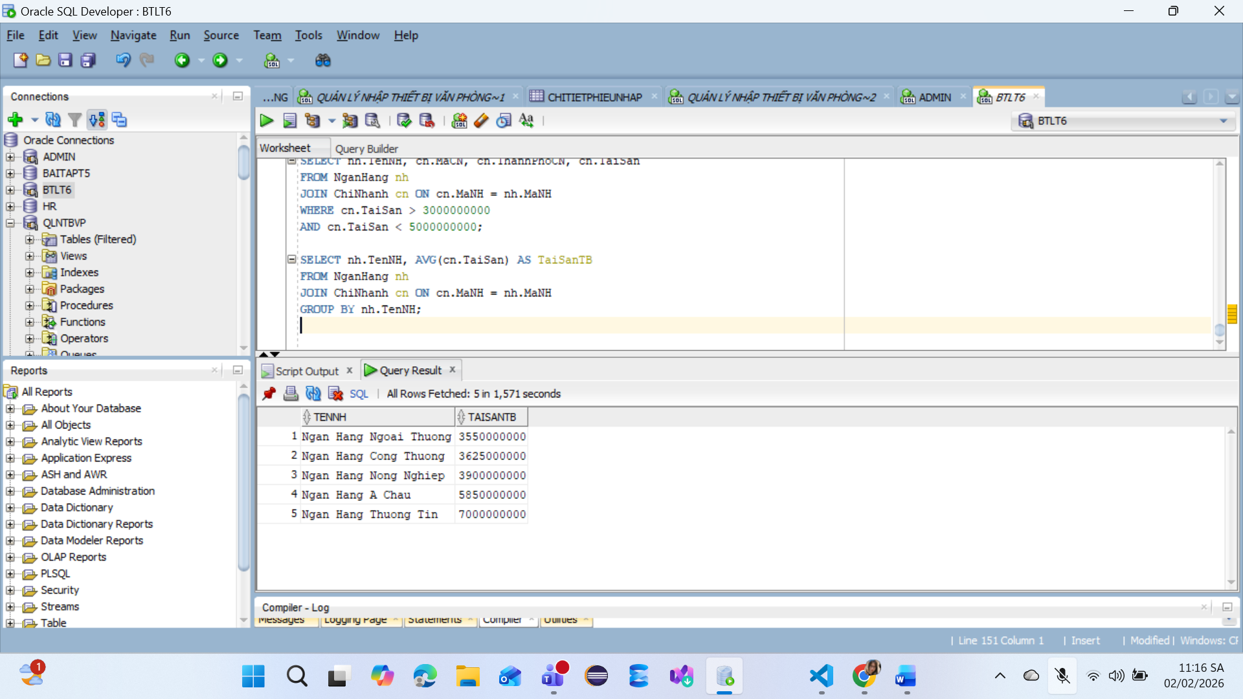

13. Khách hàng có tài khoản vay ở ngân hàng công thương và tên “Thao”

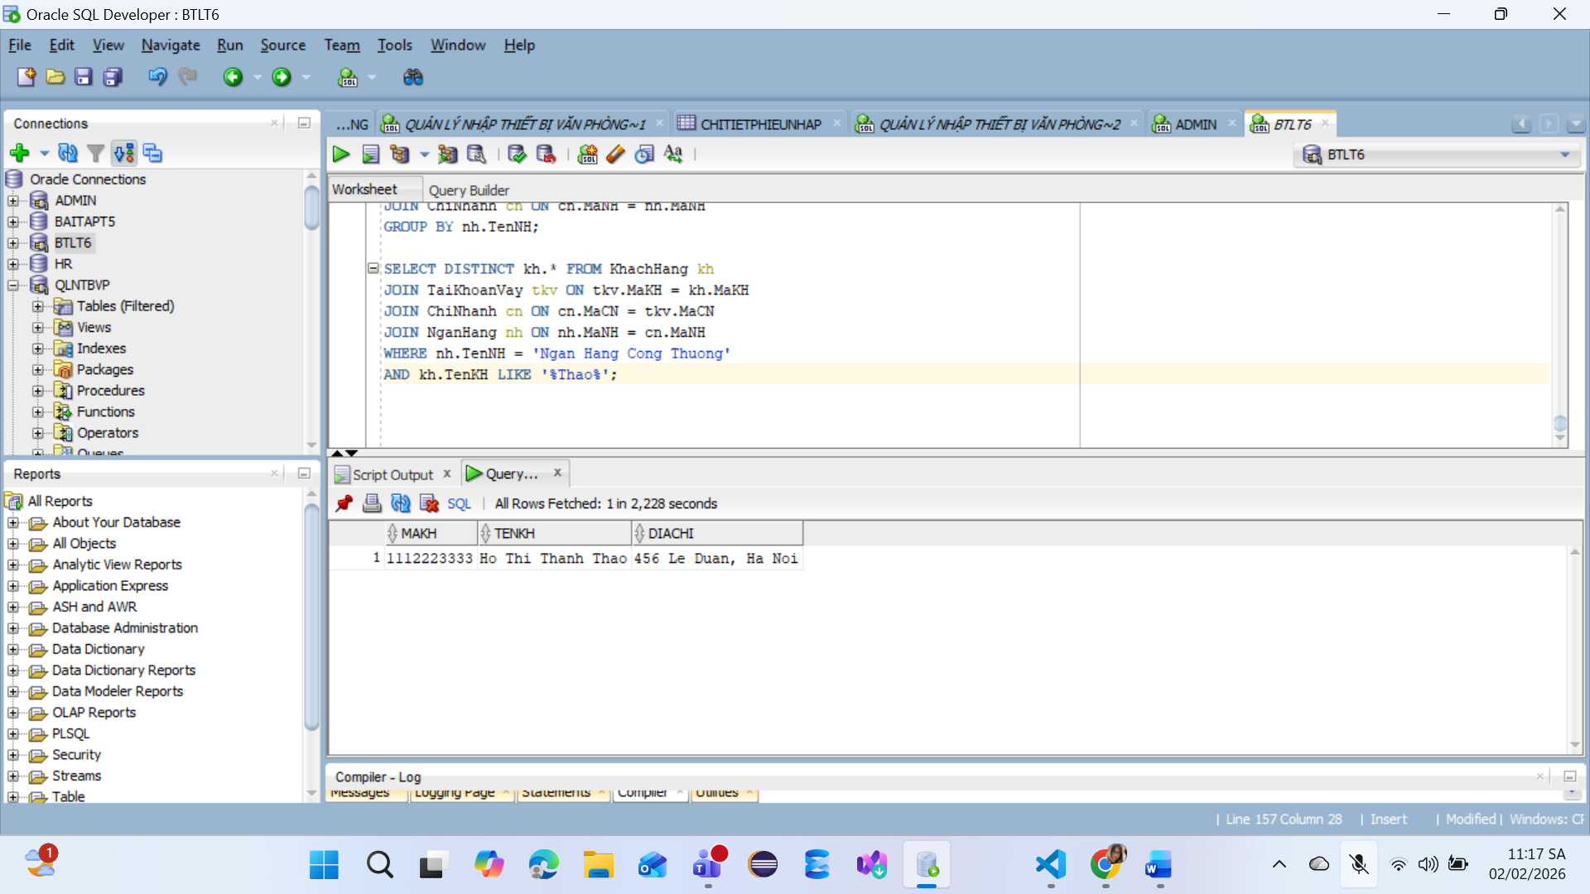

14. Tên ngân hàng và tổng tài sản các ngân hàng

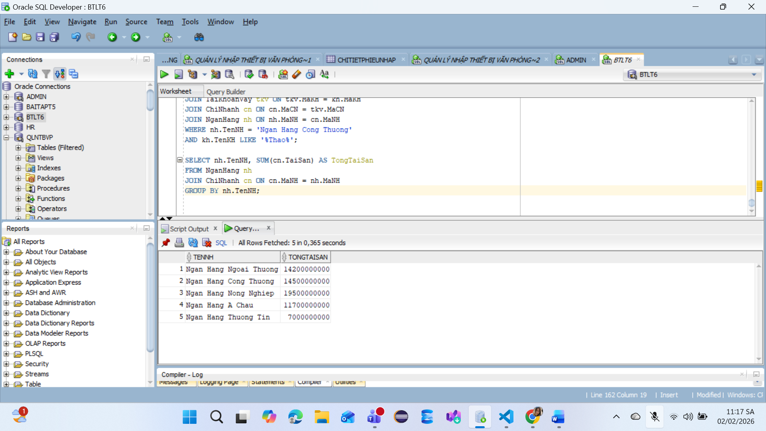

15. MaCN và TaiSan của chi nhánh có tài sản lớn nhất

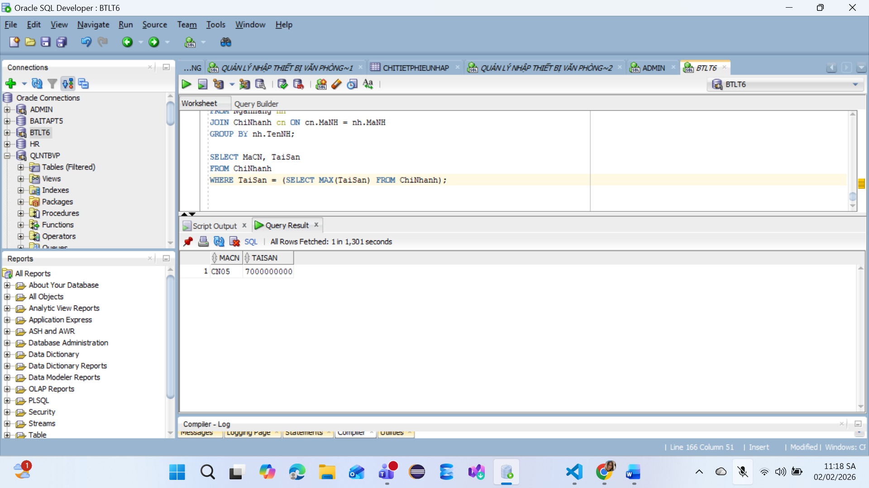

16. Liệt kê khách hàng có tài khoản gửi tại chi nhánh ngân hàng “A Chau”

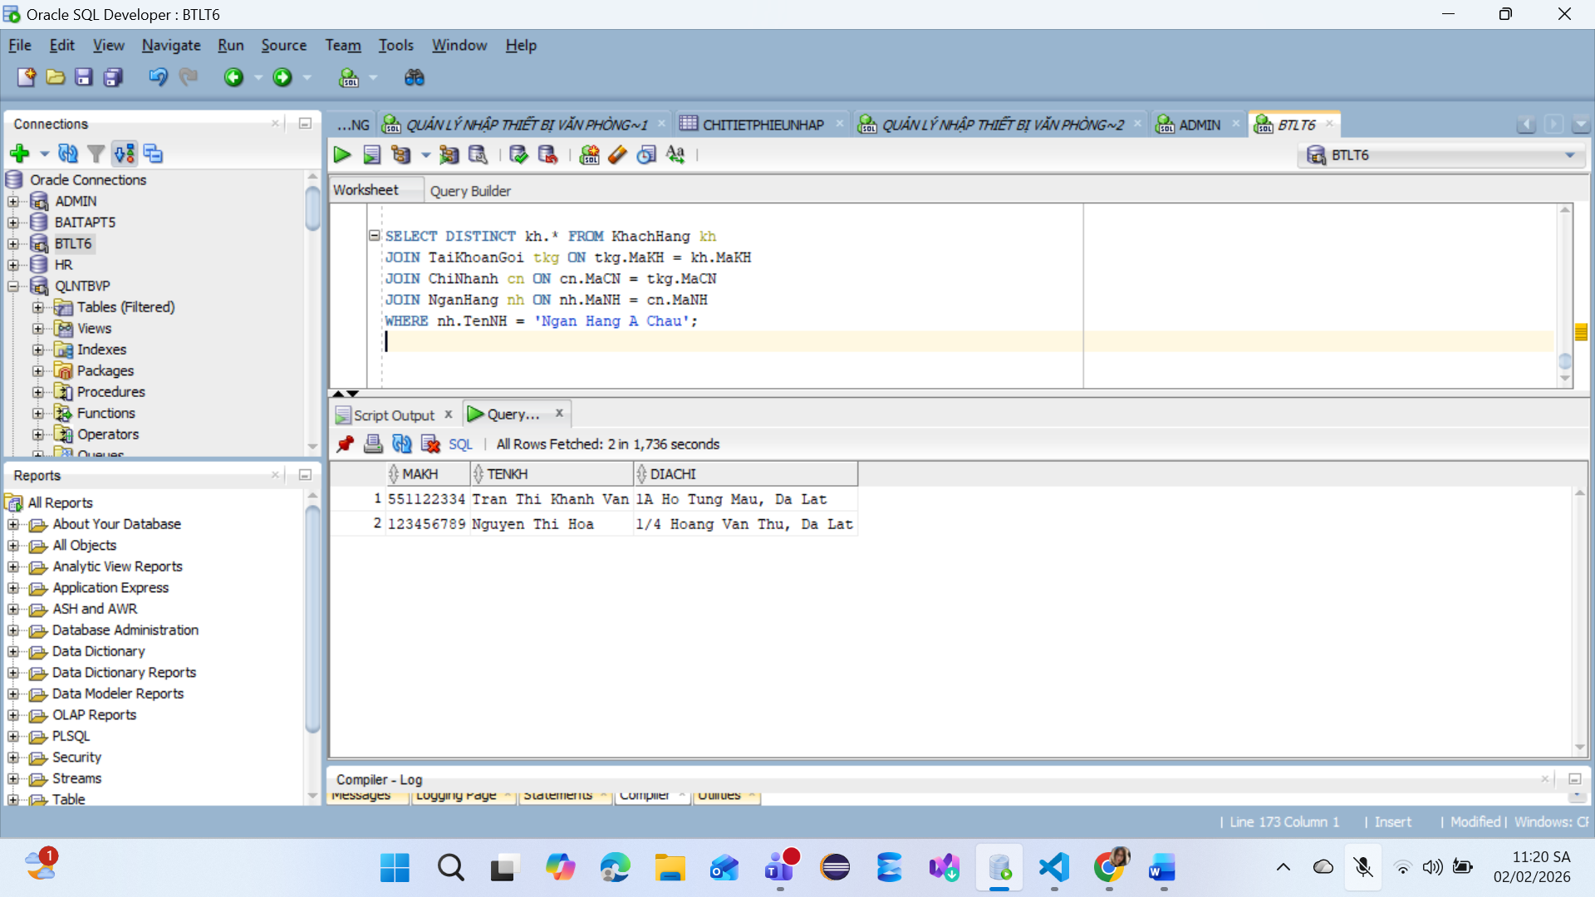

17. Các số tài khoản vay tại chi nhánh ngân hàng ngoại thương, số tiền vay > 1200000

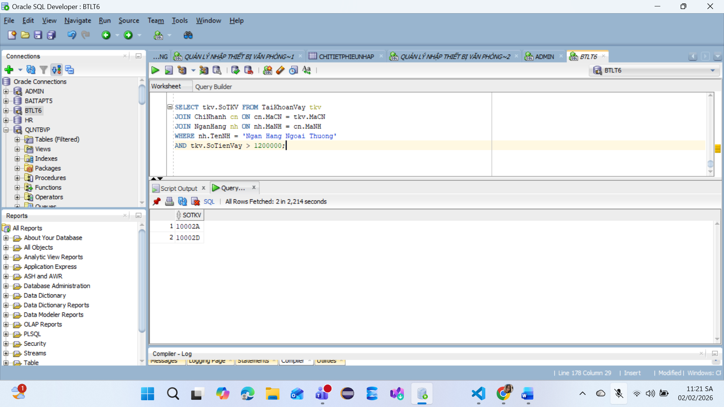

18. Tổng số tiền mỗi chi nhánh đang được khách hàng gửi

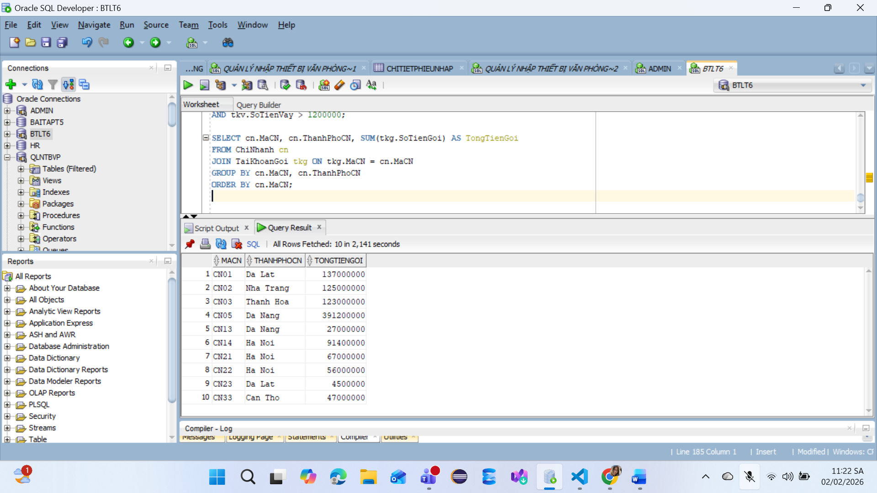

19. Thông tin tài khoản vay và gửi hiện có của các khách hàng có tên “Son”

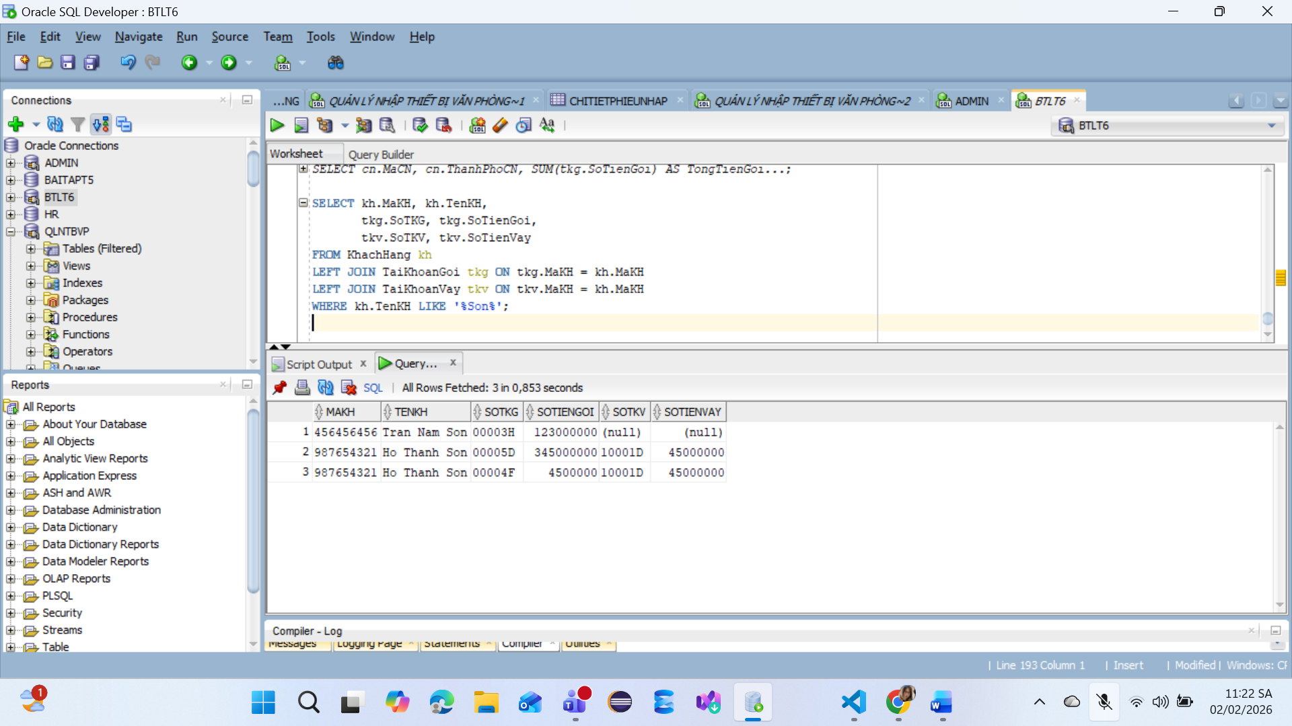

20. Khách hàng có tổng số tiền vay tại tất cả ngân hàng > 30000000

